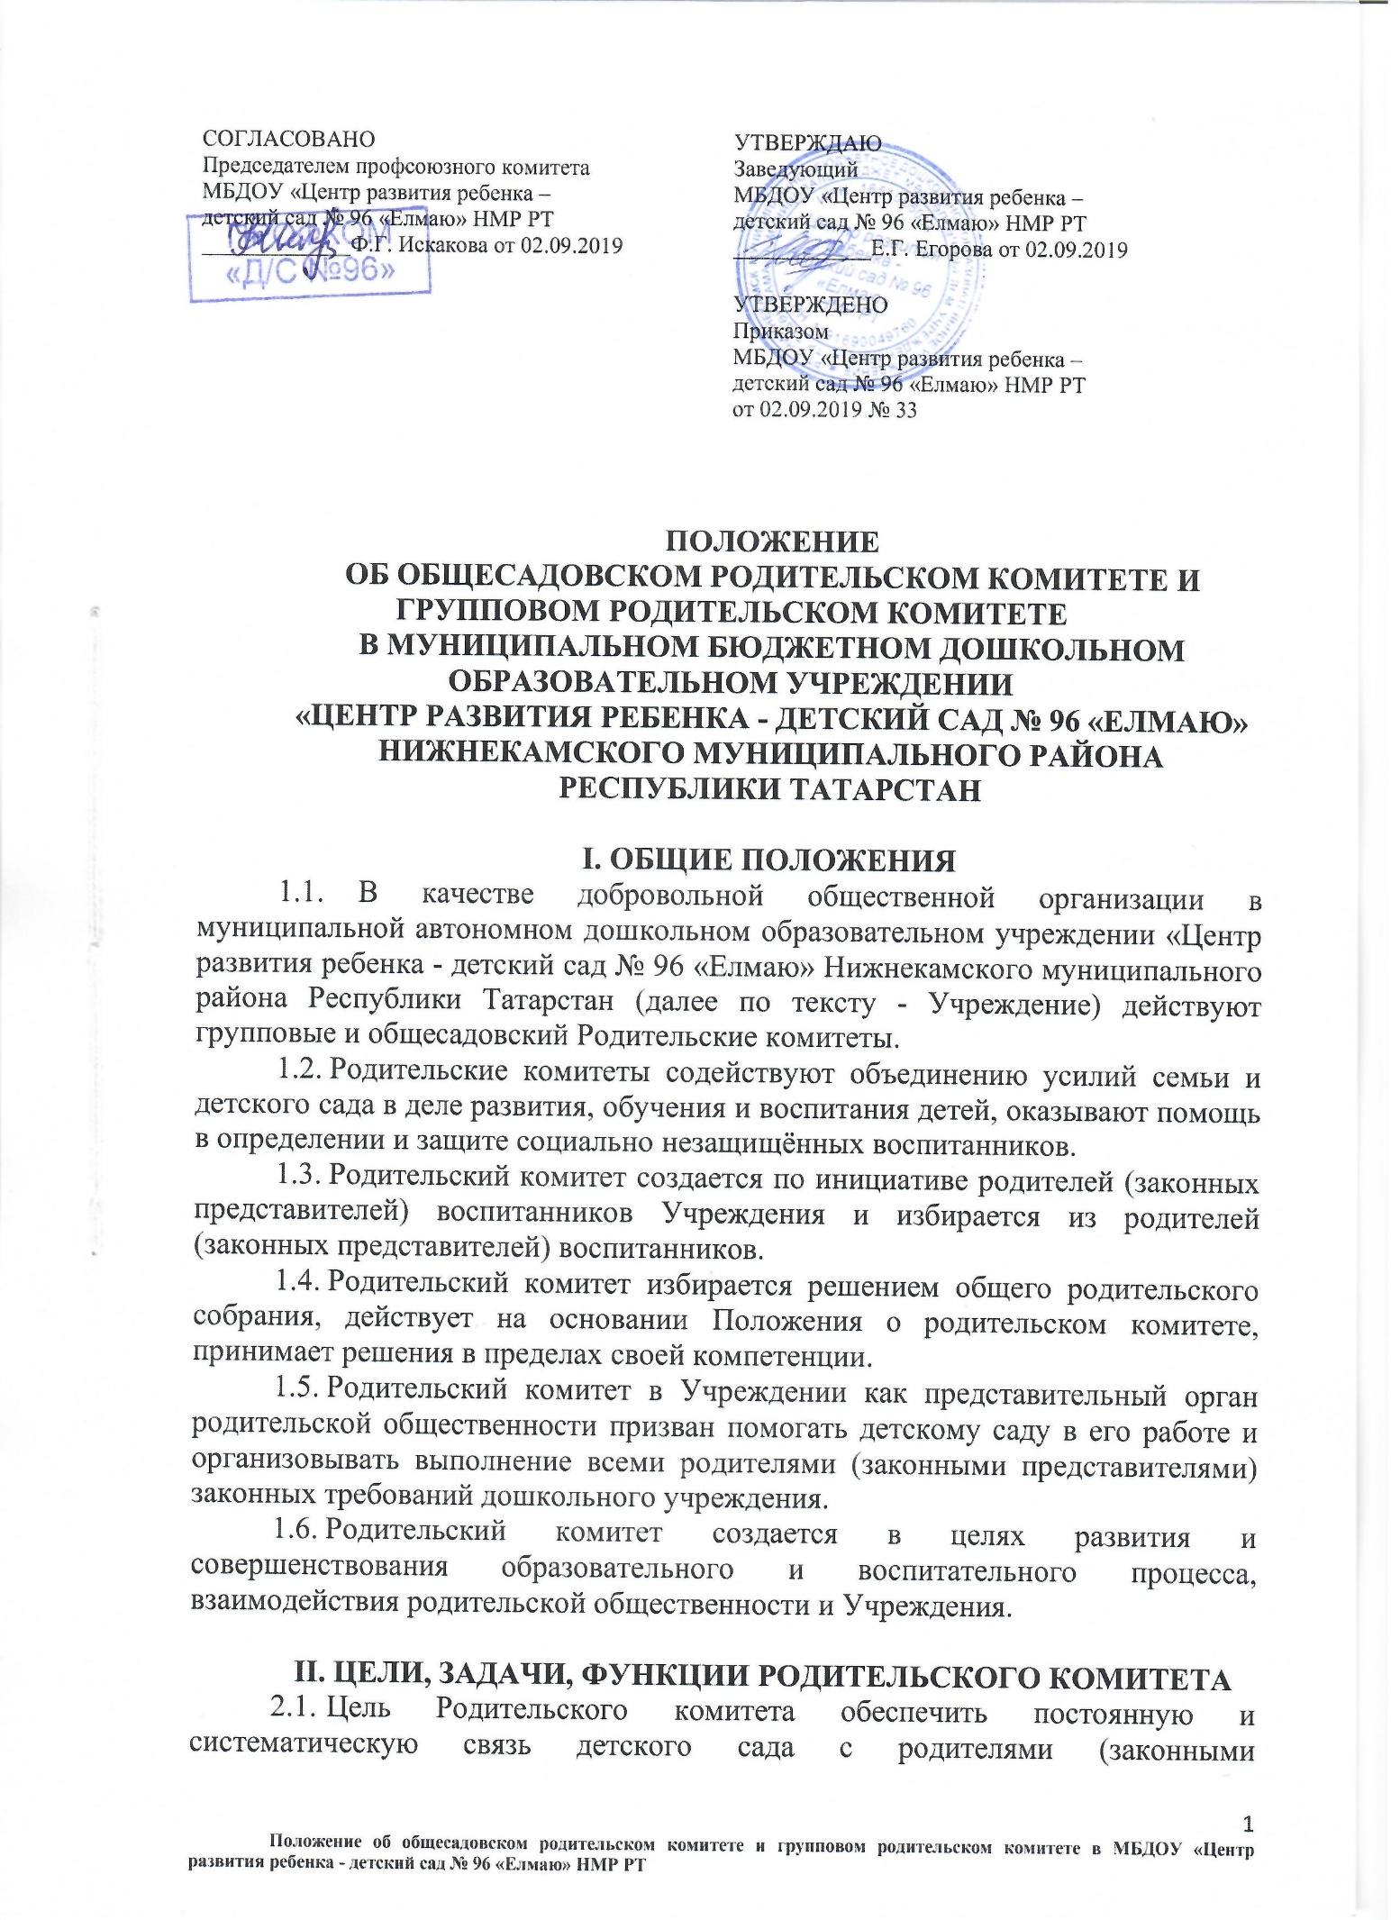

представителями), содействовать педагогической пропаганде для успешного решения задачи всестороннего развития детей дошкольного возраста.
2.2. Основными задачами Родительского комитета являются:
- содействие руководству Учреждения в совершенствовании условий для осуществления образовательного процесса, охраны жизни и здоровья, свободного и гармоничного развития личности ребенка; в защите законных прав и интересов детей; в организации и проведении массовых воспитательных мероприятий.
- организация работы с родителями (законными представителями) детей, посещающих ДОУ, по разъяснению их прав и обязанностей, значению всестороннего воспитания ребенка в семье, взаимодействию семьи и ДОУ в вопросах воспитания.
2.3. Родительский комитет:
- содействует обеспечению оптимальных условий для организации образовательного процесса (оказывает помощь в подготовке наглядных методических пособий, участвует совместно с воспитанниками в различных конкурсах грантах, в подготовке и проведении праздников, субботниках и т.д.);
- проводит разъяснительную и консультативную работу среди родителей (законных представителей) воспитанников об их правах и обязанностях;
- участвует в подготовке Учреждения к новому учебному году;
- совместно с руководством Учреждения контролирует организацию качественного питания детей, медицинского обслуживания;
- оказывает помощь руководству Учреждения в организации и проведении общих родительских собраний;
- рассматривает обращения в свой адрес, а так же обращения по вопросам, отнесенным настоящим положением к компетенции Родительского комитета, по поручению руководителя Учреждения;
- принимает участие в обсуждении локальных актов Учреждения по вопросам, относящимся к полномочиям Родительского комитета;
- принимает участие в организации безопасных условий осуществления образовательного процесса, выполнения санитарно-гигиенических правил и норм.
2.4.Исключительной компетенцией Родительского комитета являются:
- принятие новых членов в состав Родительского комитета;
- избрание Председателя;
- утверждение отчётов Председателя;
- определение приоритетных направлений деятельности, рассмотрение и утверждение долгосрочных программ и планов деятельности;
- приостановление исполнения решений Председателя при их несоответствии действующему законодательству или принятым планам деятельности.

III. ЧЛЕНЫ РОДИТЕЛЬСКОГО КОМИТЕТА,
ИХ ПРАВА И ОБЯЗАННОСТИ
- Родительский комитет избирается в течение сентября месяца на групповых собраниях родителей (законных представителей) простым большинством голосов сроком на один год.
- В состав Родительского комитета входят родители (законные представители) воспитанников.
- Из своего состава Родительский комитет избирает председателя, заместителя председателя, секретаря.
- Родительские комитеты в группах избираются на обще-групповых родительских собраниях в количестве 3 (трех) членов. Избранные члены группового родительского комитета выбирают председателя и секретаря. На обще-групповом родительском собрании избирается также один представитель в Родительский комитет Учреждения.
- Избранные представители групповых родительских комитетов составляют Родительский комитет Учреждения, избирающий председателя комитета, заместителя председателя, секретаря, председателей комиссий, которые считает необходимым создать.
- Количество членов Родительского комитета Учреждения определяется общим собранием родителей (законных представителей), при этом от каждой группы детей в Родительский комитет избирается не менее одного представителя.
- Члены Родительского комитета работают на общественных началах.
- Каждый член Родительского комитета имеет определённые обязанности.
3.9. Осуществление членами Родительского комитета своих функций производится на безвозмездной основе.
3.10.Члены Родительского комитета имеют право:
- участвовать в деятельности во всех проводимых им мероприятиях;
- избирать и быть избранным в руководящие органы Родительского комитета;
- обсуждать любые вопросы деятельности Родительского комитета и вносить предложения по улучшению его работы;
- участвовать в управлении Родительским комитетом;
- вступать в члены созданных Родительским комитетом ассоциаций, клубов для родителей;
- по своей инициативе или по просьбе родителей (законных представителей) вносить на рассмотрение Родительского комитета вопросы, связанные с улучшением работы Учреждения;
- выйти из числа членов Родительского комитета по собственному желанию;
- получать информацию о деятельности Родительского комитета;
- вносить предложения о необходимости изменений и дополнений в Положение о Родительском комитете.
3.11.Члены Родительского комитета обязаны:
- принимать участие в работе Родительского комитета и выполнять его решения;
- участвовать в мероприятиях, проводимых Родительским комитетом МАДОУ или родительскими комитетами групп, а также в реализации проектов и программ Родительского комитета Учреждения.
3.12.Председатель:
- организует выполнение решений, принятых на предыдущем заседании Родительского комитета;
- взаимодействует с учредителем, педагогическим советом Учреждения и другими лицами и организациями по вопросам функционирования и развития ДОУ;
- координирует деятельность Родительского комитета, осуществляет работу по реализации программ, проектов, планов;
- представляет Родительский комитет перед администрацией, органами власти и управления.
- Председатель имеет право делегировать свои полномочия членам Родительского комитета.
- Члены Родительского комитета, не принимающие активное участие в его работе, по представлению Председателя, могут быть отозваны решением общего родительского собрания до сроков перевыборов комитета, на их место избираются другие.

IV. ПРАВА, ОБЯЗАННОСТИ, ОТВЕТСТВЕННОСТЬ РОДИТЕЛЬСКОГО КОМИТЕТА
Родительский комитет имеет право:
- свободно распространять информацию о своей деятельности;
- заслушивать доклады руководителя о состоянии и перспективах работы Учреждения и по отдельным вопросам, интересующим родителей (законных представителей);
- вносить руководителю Учреждения предложения по организации работы педагогического, медицинского и обслуживающего персонала. Руководитель рассматривает предложения Родительского комитета и сообщает о результатах рассмотрения;
- систематически контролировать качество питания;
- устанавливать связь с общественными, государственными, муниципальными и иными предприятиями, коммерческими структурами, профсоюзными и другими организациями по вопросам оказания помощи детскому саду;
- разрешать вопросы, связанные с семейным воспитанием детей, отмечать в средствах массовой информации лучших родителей (законных представителей) за хорошее воспитание, пропагандировать передовой опыт семейного воспитания;
- в случаях невыполнения родителями (законными представителями) своих обязанностей по воспитанию детей принимать меры по созданию нормальных условий жизни детей в семье, в отдельных случаях сообщать по месту работы родителей (законных представителей) для общественного воздействия;
- присутствовать по приглашению на педагогических советах, конференциях по дошкольному воспитанию;
- обращаться за разъяснениями различных вопросов воспитания детей в учреждения и организации;
- заслушивать и получать информацию от руководства Учреждения об организации и проведении воспитательной работы с детьми;
- по представлению администрации Учреждения вызывать на свои заседания родителей (законных представителей) недостаточно занимающихся воспитанием детей в семье;
- давать разъяснения и принимать меры по рассматриваемым обращениям граждан в пределах заявленной компетенции;
- поощрять родителей (законных представителей) воспитанников за активную работу в Родительском комитете, оказание помощи в проведении массовых воспитательных мероприятий и т.д.;
- председатель Комитета может присутствовать (с последующим информированием всех членов Комитета) на отдельных заседаниях педагогического совета, других органов самоуправления по вопросам, относящимся к компетенции Родительского комитета.
Родительский комитет отвечает за:
- выполнение плана работы;
- выполнение решений, рекомендаций Комитета;
- установление взаимопонимания между руководством Учреждения и родителями (законными представителями) воспитанников в вопросах семейного и общественного воспитания;
- принятие качественных решений по рассматриваемым вопросам в соответствии с действующим законодательством России;
- бездействие отдельных членов Родительского комитета;
- члены Родительского комитета во главе с его Председателем несут ответственность за эффективность работы Родительского комитета перед общим родительским собранием.

V. ОРГАНИЗАЦИЯ РАБОТЫ РОДИТЕЛЬСКОГО КОМИТЕТА
- Родительский комитет созывается Председателем по мере необходимости, но не реже одного раза в квартал.
- Родительский комитет правомочен, если на нём присутствуют 2/3 участников Родительского комитета. Голосование проводится по принципу: один участник - один голос.
- Решения Родительского комитета принимаются тайным или открытым голосованием большинством голосов присутствующих. Форму голосования Родительский комитет устанавливает в каждом конкретном случае.
- Решения Родительского комитета должны согласовываться с руководителем Учреждения.
- Родительский комитет:
- содействует организации педагогической пропаганды среди родителей (законных представителей) и населения, в организации общих родительских собраний и родительских конференций по обмену опытом семейного и общественного воспитания, докладов и лекций для родителей (законных представителей);
- содействует установлению связей педагогов с семьями воспитанников;
- содействует организации охраны жизни и здоровья воспитанников, в проведении оздоровительных мероприятий;
- обеспечивает выполнение решений Родительского комитета всеми родителями (законными представителями);
- организует участие родителей (законных представителей) в благоустройстве и ремонте помещений, оборудования и хозяйственного инвентаря, в благоустройстве и озеленении территорий, в изготовлении пособий, учебного наглядного материала, мебели др.;
- содействует в оборудовании лечебно-профилактических кабинетов, кабинетов специалистов, групп;
- содействует организации конкурсов, соревнований и других массовых мероприятий для детей Учреждения.
- Родительский комитет планирует свою работу в соответствии с планом работы. План утверждается на заседании Родительского комитета.
- Изменения и дополнения в Положение о Родительском комитете принимаются на общем родительском собрании и регистрируются в протоколе собрания.
- Родительский комитет подотчётен общему родительскому собранию, которому периодически (не реже двух раз в год) докладывает о выполнении ранее принятых решений.
- Родительский комитет осуществляет свою деятельность по принятым им плану, которые согласуются с руководителем Учреждения.

VI. ДЕЛОПРОИЗВОДСТВО
- Групповые родительские комитеты ведут протоколы своих заседаний, которые хранятся в делах Учреждения.
- Родительский комитет ведет протоколы своих заседаний и общих родительских собраний в соответствии с Инструкцией о ведении делопроизводства в дошкольном образовательном учреждении.
6.3. Заведующий Учреждения определяет место хранения протоколов.
- Ответственность за делопроизводство в Родительском комитете возлагается на председателя Родительского комитета.
- Переписка Родительского комитета по вопросам, относящимся к его компетенции, ведется от имени Учреждения, поэтому документы подписывают руководитель Учреждения и председатель Родительского комитета.
- Планы, учёт работы Родительского комитета, протоколы заседаний и другая документация хранятся в Учреждении и сдаются при приёме и сдаче дел при смене состава Родительского комитета.

VII. НОРМАТИВНАЯ БАЗА
Нормативная база создания и деятельности Родительского комитета:
- Федеральный закон Российской Федерации «Об образовании в Российской Федерации»;
- Устав МБДОУ.

VIII. ЛИКВИДАЦИЯ И РЕОРГАНИЗАЦИЯ
РОДИТЕЛЬСКОГО КОМИТЕТА
- Прекращение деятельности Родительского комитета может быть произведено путём реорганизации (слияния, присоединения, разделения) или ликвидации Учреждения.
- Ликвидация и реорганизация Родительского комитета может производиться по решению общего родительского собрания.
- Перевыборы родительского комитета – при необходимости.

